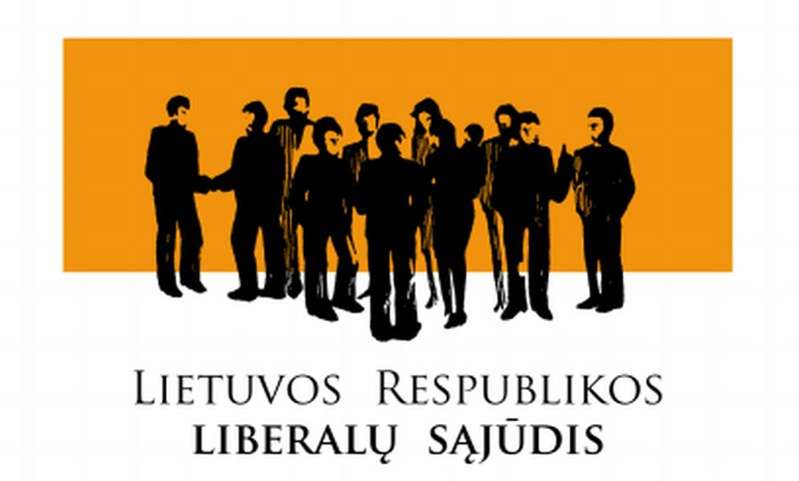
Pranešimas spaudai 2008-05-30

E. Masiulis: kas iš to, kad pusmetį dirbame valdžiai?

Lietuvos Respublikos liberalų sąjūdžio pirmininkas Eligijus Masiulis pastebi, kad laisvės nuo mokesčių diena pastaraisiais metais minima vis vėliau. Laisvės nuo mokesčių diena – tai simbolinė diena metuose, kai mokesčių mokėtojas nustoja dirbti valdžiai ir pradeda dirbti sau. Šiais metais ji minima Gegužės 30 dieną – 12 dienų vėliau nei pernai. E. Masiulio įsitikinimu, atsakomybė už tokią neigiamą tendenciją tenka Gedimino Kirkilo Vyriausybei, kurios veikimo metu mokamų mokesčių suma didėjo, o valstybės viešųjų paslaugų kokybė mažėjo.

„Mokesčiai būtina valstybės gyvavimo dalis, tačiau dirbti beveik pusę metų vien tik valstybei ir gauti nekokybiškas sveikatos, švietimo ir kitas viešąsias paslaugas – visiškai nepriimtina. Liberalų įsitikinimu tik mokesčių mažinimas šiandien galėtų būti efektyvus ir naudingas Lietuvos ekonomikai ir žmonėms“,- teigia E. Masiulis.

Liberalų sąjūdžio lyderis atkreipia dėmesį, kad jau beveik dvejus metus Seimo kabinetuose stringa liberalų siūlymas 18:18:18. Frakcijos nariai yra pateikę svarstyti mokestinių įstatymų pataisas, kuriomis siūlo nustatyti vieningą 18 proc. pelno, pajamų bei pridėtinės vertės mokesčių tarifą.

Laisvės nuo mokesčių dienos proga Liberalų sąjūdžio svetainėje galite sužinoti kiek mokesčių sumokate valstybei iš savo darbo užmokesčio ir patys įvertinti ar ši pinigų suma yra verto tų paslaugų, kurias gaunate iš valstybės. Skaičiuoklėje taip pat galite pamatyti kiek padidėtų Jūsų dabartinės pajamos įgyvendinus Liberalų sąjūdžio siūlymą 18:18:18. Skaičiuoklės adresas internete: www.liberalusajudis.lt/skaiciuokle

Lietuvos Respublikos liberalų sąjūdžio infocentras
Asmuo pasiteirauti:

E. Masiulis, tel. 8~698 42122

